**Министерсво образования и нАукИ украины**

**Одесский национальный МОРСКОЙ университет**

Кафедра «Техническая кибернетика»

### Курсовая работа

По дисциплине: «Организация баз данных»

Тема: «Информационная система учебного отдела ВУЗа. Расписание практических занятий.»

Тема 2. Задание 1.

Выполнил:

студент 3 к. 2 гр. КСФ

Шипков В.И.

Руководитель:

Ст. преподаватель

Рублев И.С.

# 

# Одесса 2018

ОГЛАВЛЕНИЕ

1. ЗАДАЧА 3

2. ПОСТРОЕНИЕ ЛОГИЧЕСКОЙ И ФИЗИЧЕСКОЙ МОДЕЛИ БД 6

3. СОЗДАНИЕ БАЗЫ ДАННЫХ В MySQL Server 8

4. РАЗРАБОТКА КЛИЕНТСКОГО ПРИЛОЖЕНИЯ 10

ВЫВОД 12

СПИСОК ЛИТЕРАТУРЫ 13

ПРИЛОЖЕНИЕ 14

1. **ЗАДАЧА**
2. **Построить логическую и физическую модели БД:**

Логическая модель должна учитывать максимально возможное количество требований предметной области. При необходимости можно вводить «суррогатные ключи» в проектируемые сущности. В этом случае должны быть определены соответствующие им альтернативные ключи.

* При разработке логической модели должны быть правильно определены основные сущности, между ними установлены связи, отвечающие указанным ниже требованиям на добавление, изменение и удаление данных.
* Те требования предметной области, которые не удается выполнить при построении модели, должны быть учтены при создании клиентского приложения и ограничений ссылочной целостности БД.

Физическая модель должна быть построена для СУБД MySQL, причем схема модели БД должны удовлетворять условиям не меньше чем НБКФ.

**ОПИСАНИЕ ЗАДАЧИ:**

**Расписание занятий** составляется на один семестр.

Система должна предусматривать учет:

* действующего аудиторного фонда и его занятости лекциями;
* всех учебных групп факультетов ВУЗа с учетом количества студентов в них;
* преподаваемых дисциплин ( практических занятий );
* преподавателей, ведущих занятия и кафедр, на которых они работают;

**Аудитория** может быть занята для занятий с учебной группой по определенным датам (дням недели с понедельника по пятницу) с учебной недели №__ по учебную неделю №__, в определенное время (с 1 пары по 5 пару), если количество мест в ней не менее чем количество студентов в группе. Расписание пар: 8:30 - 10:00; 10:10 - 11:30; 11:40 - 13:00; 13:10 - 14:30; 14:40 - 16:00. Аудитория может быть учебной лабораторией или компьютерным классом, т.е в ней проводятся занятия не по всем предметам.

Учебные недели 1 семестра - с 1 по 16 неделю, начиная с 1 сентября;

2 семестра - с 1 по 20 неделю, начиная с 20 января.

Каждая **аудитория ВУЗа**, характеризуется следующими данными:

**Аудитория:**

* Номер аудитории (3х-значный номер, 1 цифра - этаж корпуса, другие две - номер на этаже);
* Корпус (главный, административный, лабораторный);
* Количество мест в аудитории;

**Практические занятия** проводятся для студентов определенной учебной группы, заданного курса и факультета. Практические занятия проводятся по дисциплине, запланированной факультетом. Название дисциплины может быть одинаковым для разных факультетов.

**Занятие:**

Название дисциплины

Количество занятий по дисциплине;

Учебная группа;

Специальность студентов;

Факультет, где обучаются студенты;

Кафедра, на которой работает преподаватели;

Преподаватели, ведущие занятия (1-2 человека.)

Занятия проводятся 1 или 2 преподавателями одной кафедры. Если в группе менее 16 студентов, то преподаватель один, если более - два.

**Преподаватели:**

№ удостоверения отдела кадров;

ФИО преподавателя;

Кафедра; Факультет, к которому относится кафедра;

Должность; Звание; Преподавательский стаж;

**Расписание занятий** - определяет дату, время, аудиторию, учебную группу и предмет проводимого занятия.

При этом должны выполняться следующие условия:

В конкретные день недели и пару аудитория может быть свободна либо занята под определенное занятие, причем в одну и ту же аудиторию на данные день и пару нельзя планировать более одного занятия. Количество занятий не превышает количества занятий, предусмотренного программой.

Количество студентов на занятии не должно превышать вместимости аудитории.

На определенные (день, пару) для данной учебной группы нельзя планировать более 1 занятия.

Занятия по дисциплине могут проводиться 1-2 раза в неделю, возможно в различных аудиториях. В течение семестра в разные учебные недели количество занятий может быть различно.

Изменения в расписании занятий (добавление, изменение, удаление) производить без удаления информации из других таблиц.

Удаление записи о занятии должно автоматически освобождать занятую аудиторию.

Изменения в должности, званиях и стаже преподавателя, а также при его замене не должна нарушаться целостность данных.

Предусмотреть быстрый поиск свободных аудиторий для заданных дня недели, пары и учебного корпуса.

Предусмотреть быстрый поиск по кафедрам и ФИО преподавателя (выписка для преподавателя ).

Пример данных в БД:

|  |  |  |  |  |  |
| --- | --- | --- | --- | --- | --- |
| **Дата** | **27.01.03** | **10.02.03** | **13.02.03** | **10.02.03** | **13.02.03** |
| День недели | Понедельник | Понедельник | Четверг | Понедельник | Четверг |
| № пары | 3 | 4 | 3 | 2 | 2 |
| Начало пары | 11:40 | 13:10 | 11:40 | 10:10 | 10:10 |
| Аудитория | 216 | 407 | 104 | 301 | 304 |
| Корпус | Учебн | Учебн | Учебн | Учебн | Учебн |
| Факультет | КС | МП | МП | КС | КС |
| Семестр | 6 | 1 | 1 | 6 | 6 |
| Группа | 3 КС (16 чел) | 1 МП (28 чел) | 1 МП (28 чел) | 3 КС (16 чел) | 1, 2, 3, 4 КС |
| Специальность | Инф технол | Механ порт | Механ порт | Инф техн | Инф техн |
| Дисциплина | Базы данных | Физика | Выч техника | Теория множ | Теория множ |
| ФИО преподавателя | Ивлев В.С. | Петров А.И. | Ивлев В.С. | Ефимов А.В. | Ефимов А.В. |
|  |  | Васильев Н.А. | Гарин К.С. |  |  |
| № удостоверения ОК | 1234567 | 2345678 | 1234567 | 3456780 | 3456780 |
| Кафедра | ТК | Физики и хим | ТК | Математ | Математ |
| Факультет | СМ | СМ | СМ | КС | КС |
| Должность | Ст преп | Доцент | Ст преп | Доцент | Доцент |
| Звание |  | Доцент |  | Доцент | Доцент |
| Стаж | 4 | 13 | 4 | 8 | 8 |

1. **На основании физической модели создать соответствующие таблицы БД «Praktika1A»**

Для всех таблиц создать необходимые триггера и одну хранимую процедуру (аудитория практического занятия).

1. **В Visual Studio создать программу-клиент для «Praktika1A.**

Программа должна иметь следующие формы:

**Главная форма**- для формирования **Расписания занятий**. Позволяет закреплять для **Практического занятия** проводимого для **Учебной группы** определенную **Аудиторию** на конкретные **День недели (дату), Пару**.

Позволяет проводить фильтрацию / отбор данных по факультету, названию предмета, ФИО преподавателя.

**Вспомогательные формы:**

Форма учета **Практических занятий** и определения для нее **Группы студентов** и **Преподавателей.**

**Форма - отчет** Расписание практических занятий для учебных групп факультета по дням недели:

|  |  |  |
| --- | --- | --- |
| Кораблестроительный факультет 1 семестр 03г | | |
| Курс 3 специальность КС, гр 3-4 | | |
|  | Понедельник | Вторник | Среда | Четверг | Пятница |
| 1 пара |  |  |  |  |  |
| 2 пара | Компьютерная графика  Серов А.С. 216 учб | Теория автоматов  Ефимов А.В. 103 учб |  |  |  |
| 3 пара | Базы данных  Ивлев В.С. 216 учб |  |  |  | Численные методы и моделирование  Арин К.В. 304 учб |
| 4 пара |  |  |  | Теория множеств  Ефимов А.В.301 учб |  |

1. **Использовать транзакции** (блокирование таблиц) для многопользовательской работы с БД.

**Результатом работы являются:**

Файл и глава в отчете о созданных логической и физической моделях (сущности, их свойства, ключи; связи, их тип, ссылочная целостность)

Файлы базы данных, заполненные информацией. Источник информации - расписание лекций текущего семестра ОНМУ. Описание и текст созданных триггеров, индексов и хранимых процедур БД.

Файлы программы-клиента. Распечатка текста программ и примеров - отчетов разработанных форм.

1. **ПОСТРОЕНИЕ ЛОГИЧЕСКОЙ И ФИЗИЧЕСКОЙ МОДЕЛИ БД**

На основании представленной задачи, мной были выделены следующие сущности и их атрибуты:

**Сущность** – это класс однотипных объектов, информация о которых должна быть учтена в модели.

**Атрибуты сущности** – это характеристика или свойство сущности, имеющая имя, уникальное для данной сущности.

При построении своей логической модели, я выделил следующие сущности: audience, day_week, degree, department, discipline, faculty, form_training, number_lesson, post, specialty, sschedule, study_group, teachers, type_occupation.

Атрибутами сущности, то есть особыми полями, которые отображают основную логику связей, так называемые первичные ключи. Помогают осуществлять точные операции над базами и помогают пользователю избежать проблем в связи заполнением и дальнейшей эксплуатацией созданной базы.

**Связи** – это некоторая ассоциация между двумя сущностями. Одна сущность может быть связана с другой или сама с собой. Связи позволяют по экземпляру одной сущности находить соответствующие экземпляры другой, связанные с нею.

В разработанных сущностях, присутствуют следующие атрибуты:

**audience:**

number_aud – номер аудитории (первичный ключ);

quantity_seats – количество мест;

housing – корпус.

**day_week:**

id_day – уникальный идентификатор дня (первичный ключ);

name_day – название дня недели.

**degree:**

id_degree – уникальный идентификатор звания преподавателя (первичный ключ);

name_degree – звание преподавателя.

**department:**

id_department – уникальный идентификатор кафедры (первичный ключ);

name_department – название кафедры.

**discipline:**

id_discipline – уникальный идентификатор дисциплины (первичный ключ);

name_discipline – название дисциплины.

**faculty:**

id_faculty – уникальный идентификатор факультета (первичный ключ);

name_faculty – название факультета.

**form_training:**

id_form – уникальный идентификатор формы обучения (первичный ключ);

name_form– название формы обучения.

**number_lesson:**

id_num – уникальный идентификатор занятия (первичный ключ);

number – номер пары;

week_start – начальная неделя;

week_end – конечная неделя.

**post:**

id_post – уникальный идентификатор поста (первичный ключ);

name_post– название поста.

**specialty:**

id_specialty – уникальный идентификатор специальности (первичный ключ);

name_specialty– название специальности;

id_faculty - уникальный идентификатор факультета;

id_discipline - уникальный идентификатор дисциплины.

**sschedule:**

id_schedule – уникальный идентификатор пункта в расписании (первичный ключ);

id_group – уникальный идентификатор учебной группы;

number_aud - номер аудитории;

id_day - уникальный идентификатор дня;

id_type - уникальный идентификатор типа занятия;

id_num - уникальный идентификатор занятия;

card_num - номер карты преподавателя.

**study_group:**

id_group – уникальный идентификатор учебной группы (первичный ключ);

name_group – название учебной группы;

number_students – количество студентов в группе;

id_specialty - уникальный идентификатор специальности;

id_form - уникальный идентификатор формы обучения;

date_creation – дата создания учебной группы.

**teachers:**

card_num – номер карты преподавателя (первичный ключ);

experience – стаж работы;

FIO_teacher – фамилия, имя и отчество преподавателя;

id_department - уникальный идентификатор кафедры

id_post - уникальный идентификатор поста;

id_degree - уникальный идентификатор звания преподавателя.

**type_occupation:**

id_type – уникальный идентификатор типа занятия (первичный ключ);

name_type – название типа занятия.

В общем виде вся логическая структура составленной базы данных, имеет следующий вид (рис.2.1):

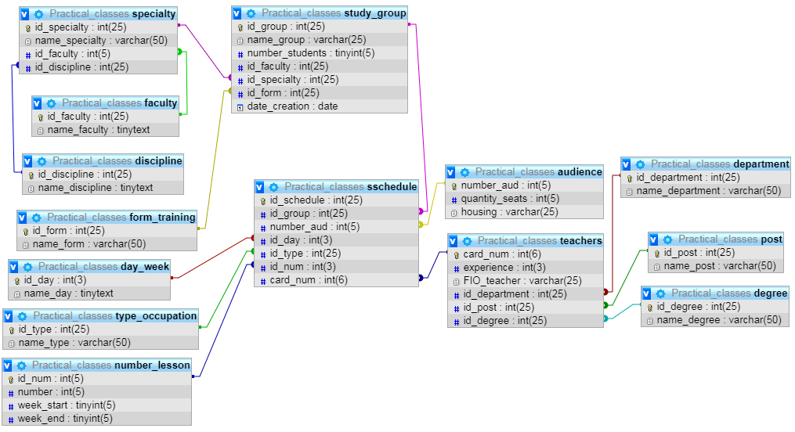

Рисунок 2.1 – Модель базы данных расписания

1. **СОЗДАНИЕ БАЗЫ ДАННЫХ В MySQL Server**

Создание базы данных велось в **MySQL Server,** которая в дальнейшем была подключена к проекту на Visual Studio и использована с языком программирования C#, для создания полноценного клиентского приложения. Пример одной из таблиц приведен на рис.3.1.

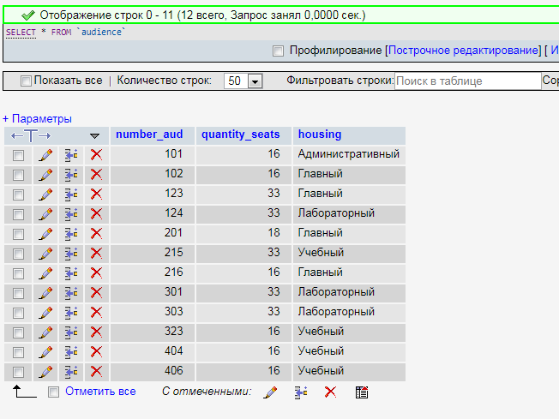

Рисунок 3.1 – Отображение таблицы аудиторий

Структура созданной базы в интерфейсе **phpMyAdmin** выглядит следующим образом, как показано на рис.3.2, для упрощения взаимодейстия и обработки информации базы данных.

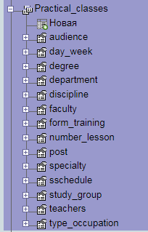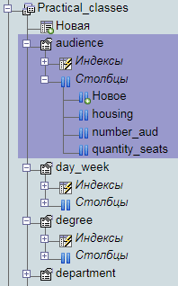

Рисунок 3.2. – Структура организация данных в базе данных

В ходе выполнения первичной настройки базы данных необходимо будет ввести данные, их типы, предельный размер, а так же указать ключи и индексы для создания связей между таблицами.

1. **РАЗРАБОТКА КЛИЕНТСКОГО ПРИЛОЖЕНИЯ**

Клиентское приложение создавалось в среде разработки Visual Studio 2015 на языке программирования C#. Данное клиентское приложение разработано с помощью технологии **Windows Forms** и имеет 1 основную форму. В главном окне приложения располагаются вкладки: общее расписание, аудитории, преподаватели, занятия.

За соединение с базой данных отвечает библиотека **MySql.Data**, предназначенный для подключения к базе данных. Транзакцией управляет строка **public string**, предназначенный для явного управления транзакцией. Кроме того, в каждой форме имеется целый ряд компонентов **dataGridView** для взаимодействия с таблицами в базе данных. Исходный код всех модулей представлен ниже в приложении.

При переходе по первой вкладке (общее расписание) отображается таблица с полным расписанием ВУЗа и кнопка перезагрузки приложения. По переходу на вторую вкладку (аудитории) пользователю выводится таблица со всеми аудиториями и отсортированными по занятости, а так же предоставляется возможность удалить, изменить или добавить аудиторию, как показано на рис.4.1.

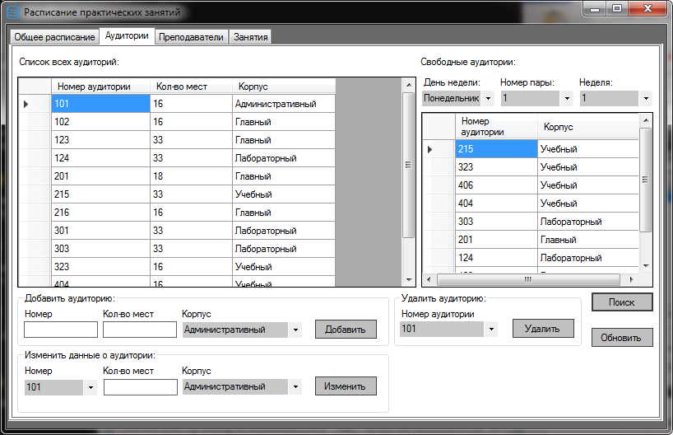

Рисунок 4.1. – Переход по вкладке «Аудитории»

По переходу на следующую вкладку (преподаватели) пользователю выводится таблица со всеми преподавателями ВУЗа с возможностью быстрого поиска по ФИО и кафедре, а так же удаление, изменение или добавление преподавателей, как показано на рис.4.2.

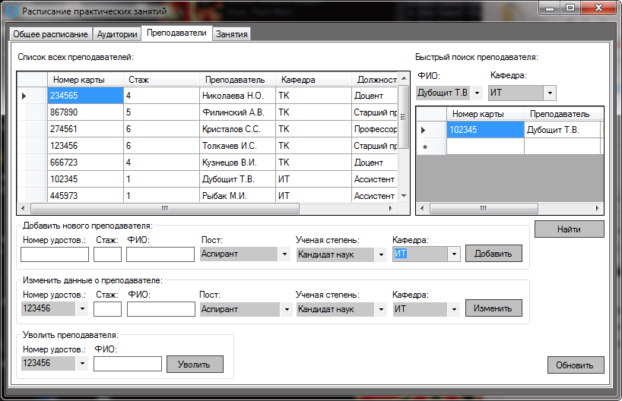

Рисунок 4.2. – Переход по вкладке «Преподаватели»

При переходе по последней вкладке (занятия) отображается таблица с всеми существующими занятиями ВУЗа и возможностью добавления нового занятия, как отображено на рис.4.3.

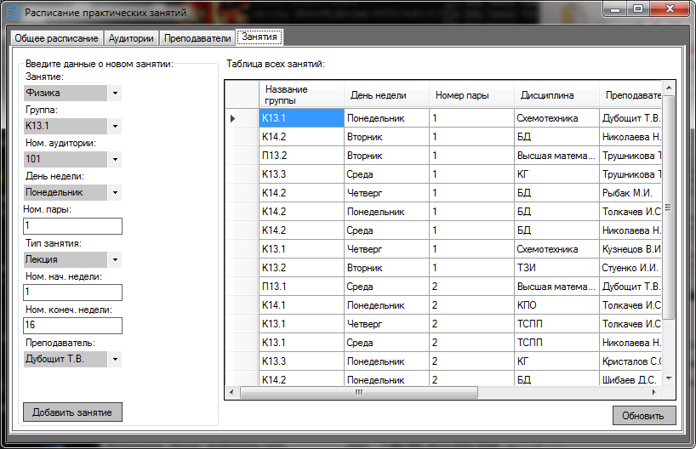

Рисунок 4.3. – Переход по вкладке «Занятия»

**ВЫВОД**

В данном курсовом проекте было проведено проектирование и создание базы данных для расписания практических занятий ВУЗа, а также разработка клиентского приложения в среде разработки Visual Studio 2015 в соответствии с заданием проекта.

При этом в процессе работы была создана база данных предназначенная для формирования и хранения данных, входящим в расписание. Созданное к базе данных клиентское приложение позволяет быстро и удобно манипулировать данными.

Благодаря проделанной работе закрепил полученные теоретические знания на практике.

**СПИСОК ЛИТЕРАТУРЫ**

1. Руководство по программированию на C#: <https://docs.microsoft.com/ru-ru/dotnet/csharp/programming-guide/>
2. Техническая документация по MySQL: https://dev.mysql.com/doc/refman/8.0/en/group-replication.html
3. Нейгел К. и др. C# 5.0 и платформа .NET 4.5 для профессионалов = Professional C# 5.0 and .NET 4.5. — М.: «Диалектика», 2013. — 1440 с.
4. Хейлсберг А., Торгерсен М., Вилтамут С., Голд П.. [Язык программирования C#. Классика Computers Science. 4-е издание](http://www.piter.com/book.phtml?978545900283) = C# Programming Language, 4th Ed. — СПб.: [«Питер»](https://www.wikiwand.com/ru/%D0%9F%D0%B8%D1%82%D0%B5%D1%80_(%D0%B8%D0%B7%D0%B4%D0%B0%D1%82%D0%B5%D0%BB%D1%8C%D1%81%D1%82%D0%B2%D0%BE)), 2012. — 784 с.
5. Троелсен Э. [Язык программирования C# 5.0 и платформа .NET 4.5, 6-е издание](http://www.williamspublishing.com/Books/978-5-8459-1814-7.html) = Pro C# 5.0 and the .NET 4.5 Framework, 6th edition. — М.: «Вильямс», 2013. — 1312 с.
6. Стиллмен Э., Грин Дж.. [Изучаем C#. 2-е издание](http://www.piter.com/book.phtml?978544610105) = Head First C#, 2ed. — СПб.: [«Питер»](https://www.wikiwand.com/ru/%D0%9F%D0%B8%D1%82%D0%B5%D1%80_(%D0%B8%D0%B7%D0%B4%D0%B0%D1%82%D0%B5%D0%BB%D1%8C%D1%81%D1%82%D0%B2%D0%BE)), 2012. — 704 с.

**ПРИЛОЖЕНИЕ**

Листинг реализации программы:

using System;

using MySql.Data.MySqlClient;

using System.Collections.Generic;

using System.ComponentModel;

using System.Data;

using System.Linq;

using System.Text;

using System.Threading.Tasks;

using System.Windows.Forms;

using System.Data.SqlClient;

using System.Collections;

using System.Data.OleDb;

namespace WindowsFormsApp1

{

public partial class Form1 : Form

{

public Form1()

{

InitializeComponent();

}

/////////////Подключение к базе данных///////////////

MySqlConnection connection = new MySqlConnection("server=localhost;port=3306; Initial Catalog='Practical_classes';username=root;password=;SslMode=none");

private void Form1_Load(object sender, EventArgs e)

{

string selectQuery5 = @"Select study_group.name_group, day_week.name_day, number_lesson.number, discipline.name_discipline, teachers.FIO_teacher, audience.number_aud, number_lesson.week_start, number_lesson.week_end

from discipline, sschedule

inner join study_group on study_group.id_group = sschedule.id_group

inner join audience on audience.number_aud = sschedule.number_aud

inner join teachers on teachers.card_num = sschedule.card_num

inner join day_week on day_week.id_day = sschedule.id_day

inner join type_occupation on type_occupation.id_type = sschedule.id_type

inner join number_lesson on number_lesson.id_num = sschedule.id_num

WHERE study_group.id_specialty IN (Select id_specialty from specialty

where discipline.id_discipline = specialty.id_discipline)";

DataTable table = new DataTable();

MySqlDataAdapter adapter = new MySqlDataAdapter(selectQuery5, connection);

adapter.Fill(table);

dataGridView4.DataSource = table;

dataGridView4.Columns[0].HeaderText = "Название группы";

dataGridView4.Columns[1].HeaderText = "День недели";

dataGridView4.Columns[2].HeaderText = "Номер пары";

dataGridView4.Columns[3].HeaderText = "Дисциплина";

dataGridView4.Columns[4].HeaderText = "Преподаватель";

dataGridView4.Columns[5].HeaderText = "Номер аудитории";

dataGridView4.Columns[6].HeaderText = "Начальная неделя";

dataGridView4.Columns[7].HeaderText = "Конечная неделя";

string selectQuery6 = "SELECT * FROM audience";

DataTable tableay = new DataTable();

MySqlDataAdapter adapteray = new MySqlDataAdapter(selectQuery6, connection);

adapteray.Fill(tableay);

dataGridView3.DataSource = tableay;

dataGridView3.Columns[0].HeaderText = "Номер аудитории"; dataGridView3.Columns[0].MinimumWidth = 120;

dataGridView3.Columns[1].HeaderText = "Кол-во мест";

dataGridView3.Columns[2].HeaderText = "Корпус"; dataGridView3.Columns[2].MinimumWidth = 125;

//////////////////Для выбора своб аудитории////////////

string selectQuery9 = "Select DISTINCT name_day from day_week";

MySqlDataAdapter da9 = new MySqlDataAdapter(selectQuery9, connection);

DataSet ds9 = new DataSet();

da9.Fill(ds9);

comboBox4.DataSource = ds9.Tables[0];

comboBox4.DisplayMember = "id_day";

comboBox4.ValueMember = "name_day";

string selectQuery10 = "Select DISTINCT number from number_lesson";

MySqlDataAdapter da10 = new MySqlDataAdapter(selectQuery10, connection);

DataSet ds10 = new DataSet();

da10.Fill(ds10);

comboBox5.DataSource = ds10.Tables[0];

comboBox5.DisplayMember = "id_num";

comboBox5.ValueMember = "number";

//////Для добавления и удаления и изменения аудитории////////

string selectQuery7 = "Select DISTINCT number_aud from audience";

MySqlDataAdapter da = new MySqlDataAdapter(selectQuery7, connection);

DataSet ds = new DataSet();

da.Fill(ds);

comboBox13.DataSource = ds.Tables[0];

comboBox13.DisplayMember = "number_aud";

comboBox13.ValueMember = "number_aud";

comboBox12.DataSource = ds.Tables[0];

comboBox12.DisplayMember = "number_aud";

comboBox12.ValueMember = "number_aud";

string selectQuery71 = "Select DISTINCT housing from audience";

MySqlDataAdapter da3 = new MySqlDataAdapter(selectQuery71, connection);

DataSet ds3 = new DataSet();

da3.Fill(ds3);

comboBox2.DataSource = ds3.Tables[0];

comboBox2.DisplayMember = "number_aud";

comboBox2.ValueMember = "housing";

comboBox1.DataSource = ds3.Tables[0];

comboBox1.DisplayMember = "number_aud";

comboBox1.ValueMember = "housing";

/////////Список всех преподов/////////

string selectQuery115 = @"SELECT teachers.card_num,teachers.experience,teachers.FIO_teacher, department.name_department,post.name_post,degree.name_degree

FROM teachers

inner join department on department.id_department = teachers.id_department

inner join post on post.id_post = teachers.id_post

inner join degree on degree.id_degree = teachers.id_degree ";

DataTable table115 = new DataTable();

MySqlDataAdapter adapter115 = new MySqlDataAdapter(selectQuery115, connection);

adapter115.Fill(table115);

dataGridView1.DataSource = table115;

dataGridView1.Columns[0].HeaderText = "Номер карты";

dataGridView1.Columns[1].HeaderText = "Стаж";

dataGridView1.Columns[2].HeaderText = "Преподаватель";

dataGridView1.Columns[3].HeaderText = "Кафедра";

dataGridView1.Columns[4].HeaderText = "Должность";

dataGridView1.Columns[5].HeaderText = "Звание";

string selectQuery17 = "Select DISTINCT FIO_teacher from teachers";

MySqlDataAdapter da17 = new MySqlDataAdapter(selectQuery17, connection);

DataSet ds17 = new DataSet();

da17.Fill(ds17);

comboBox18.DataSource = ds17.Tables[0];

comboBox18.DisplayMember = "card_num";

comboBox18.ValueMember = "FIO_teacher";

string selectQuery18 = "Select DISTINCT name_department from department";

MySqlDataAdapter da18 = new MySqlDataAdapter(selectQuery18, connection);

DataSet ds18 = new DataSet();

da18.Fill(ds18);

comboBox17.DataSource = ds18.Tables[0];

comboBox17.DisplayMember = "id_department";

comboBox17.ValueMember = "name_department";

comboBox20.DataSource = ds18.Tables[0];

comboBox20.DisplayMember = "id_department";

comboBox20.ValueMember = "name_department";

comboBox22.DataSource = ds18.Tables[0];

comboBox22.DisplayMember = "id_department";

comboBox22.ValueMember = "name_department";

string selectQuery19 = "Select DISTINCT name_post from post";

MySqlDataAdapter da19 = new MySqlDataAdapter(selectQuery19, connection);

DataSet ds19 = new DataSet();

da19.Fill(ds19);

comboBox16.DataSource = ds19.Tables[0];

comboBox16.DisplayMember = "id_post";

comboBox16.ValueMember = "name_post";

comboBox9.DataSource = ds19.Tables[0];

comboBox9.DisplayMember = "id_post";

comboBox9.ValueMember = "name_post";

string selectQuery199 = "Select DISTINCT name_degree from degree";

MySqlDataAdapter da199 = new MySqlDataAdapter(selectQuery199, connection);

DataSet ds199 = new DataSet();

da199.Fill(ds199);

comboBox19.DataSource = ds199.Tables[0];

comboBox19.DisplayMember = "id_degree";

comboBox19.ValueMember = "name_degree";

comboBox23.DataSource = ds199.Tables[0];

comboBox23.DisplayMember = "id_degree";

comboBox23.ValueMember = "name_degree";

string selectQuery21 = "Select DISTINCT card_num from teachers";

MySqlDataAdapter da21 = new MySqlDataAdapter(selectQuery21, connection);

DataSet ds21 = new DataSet();

da21.Fill(ds21);

comboBox21.DataSource = ds21.Tables[0];

comboBox21.DisplayMember = "card_num";

comboBox21.ValueMember = "card_num";

comboBox24.DataSource = ds21.Tables[0];

comboBox24.DisplayMember = "card_num";

comboBox24.ValueMember = "card_num";

//////////////// Для добавления занятия/////////////////

string selectQuery116 = @"Select study_group.name_group, day_week.name_day, number_lesson.number, discipline.name_discipline, teachers.FIO_teacher, audience.number_aud, number_lesson.week_start, number_lesson.week_end

from discipline, sschedule

inner join study_group on study_group.id_group = sschedule.id_group

inner join audience on audience.number_aud = sschedule.number_aud

inner join teachers on teachers.card_num = sschedule.card_num

inner join day_week on day_week.id_day = sschedule.id_day

inner join type_occupation on type_occupation.id_type = sschedule.id_type

inner join number_lesson on number_lesson.id_num = sschedule.id_num

WHERE study_group.id_specialty IN (Select id_specialty from specialty

where discipline.id_discipline = specialty.id_discipline)";

DataTable table116 = new DataTable();

MySqlDataAdapter adapter116 = new MySqlDataAdapter(selectQuery116, connection);

adapter116.Fill(table116);

dataGridView6.DataSource = table116;

dataGridView6.Columns[0].HeaderText = "Название группы";

dataGridView6.Columns[1].HeaderText = "День недели";

dataGridView6.Columns[2].HeaderText = "Номер пары";

dataGridView6.Columns[3].HeaderText = "Дисциплина";

dataGridView6.Columns[4].HeaderText = "Преподаватель";

dataGridView6.Columns[5].HeaderText = "Номер аудитории";

dataGridView6.Columns[6].HeaderText = "Начальная неделя";

dataGridView6.Columns[7].HeaderText = "Конечная неделя";

string selectQuery28 = "Select name_discipline from discipline";

MySqlDataAdapter da28 = new MySqlDataAdapter(selectQuery28, connection);

DataSet ds28 = new DataSet();

da28.Fill(ds28);

comboBox14.DataSource = ds28.Tables[0];

comboBox14.DisplayMember = "id_discipline";

comboBox14.ValueMember = "name_discipline";

string selectQuery27 = "Select DISTINCT name_group from study_group";

MySqlDataAdapter da27 = new MySqlDataAdapter(selectQuery27, connection);

DataSet ds27 = new DataSet();

da27.Fill(ds27);

comboBox10.DataSource = ds27.Tables[0];

comboBox10.DisplayMember = "id_group";

comboBox10.ValueMember = "name_group";

string selectQuery77 = "Select DISTINCT number_aud from audience";

MySqlDataAdapter da77 = new MySqlDataAdapter(selectQuery77, connection);

DataSet ds77 = new DataSet();

da77.Fill(ds77);

comboBox11.DataSource = ds77.Tables[0];

comboBox11.DisplayMember = "number_aud";

comboBox11.ValueMember = "number_aud";

string selectQuery212 = "Select DISTINCT name_day from day_week";

MySqlDataAdapter da212 = new MySqlDataAdapter(selectQuery212, connection);

DataSet ds212 = new DataSet();

da212.Fill(ds212);

comboBox7.DataSource = ds212.Tables[0];

comboBox7.DisplayMember = "id_day";

comboBox7.ValueMember = "name_day";

string selectQuery29 = "Select name_type from type_occupation";

MySqlDataAdapter da29 = new MySqlDataAdapter(selectQuery29, connection);

DataSet ds29 = new DataSet();

da29.Fill(ds29);

comboBox25.DataSource = ds29.Tables[0];

comboBox25.DisplayMember = "id_type";

comboBox25.ValueMember = "name_type";

string selectQuery147 = "Select DISTINCT FIO_teacher from teachers";

MySqlDataAdapter da147 = new MySqlDataAdapter(selectQuery147, connection);

DataSet ds147 = new DataSet();

da147.Fill(ds147);

comboBox3.DataSource = ds147.Tables[0];

comboBox3.DisplayMember = "card_num";

comboBox3.ValueMember = "FIO_teacher";

////////////////Изменить занятие////////////

}//Подгрузка при запуске!

private void button5_Click(object sender, EventArgs e)

{

string denned = Convert.ToString(comboBox4.Items[comboBox4.SelectedIndex]);

string nompar = Convert.ToString(comboBox5.Items[comboBox5.SelectedIndex]);

string ned = Convert.ToString(comboBox6.Items[comboBox6.SelectedIndex]);

if (denned != null && nompar != null && ned != null)

{

string selectQuery7 = @"Select DISTINCT audience.number_aud, audience.housing from sschedule

inner join day_week on day_week.id_day = sschedule.id_day

inner join number_lesson on number_lesson.id_num = sschedule.id_num

inner join audience on audience.number_aud = sschedule.number_aud WHERE audience.number_aud NOT IN(Select audience.number_aud from sschedule

inner join day_week on day_week.id_day = sschedule.id_day

inner join number_lesson on number_lesson.id_num = sschedule.id_num

inner join audience on audience.number_aud = sschedule.number_aud

where day_week.name_day = '" + comboBox4.SelectedValue.ToString() + "' and number_lesson.number = '" + comboBox5.SelectedValue.ToString() + "' and '" + ned + "' between number_lesson.week_start and number_lesson.week_end)";

DataTable tableay1 = new DataTable();

MySqlDataAdapter adapteray1 = new MySqlDataAdapter(selectQuery7, connection);

adapteray1.Fill(tableay1);

dataGridView5.DataSource = tableay1;

dataGridView5.Columns[0].HeaderText = "Номер аудитории";

dataGridView5.Columns[1].HeaderText = "Корпус"; dataGridView5.Columns[1].MinimumWidth = 125;

} else

{

MessageBox.Show("Данные заданы не корректно");

}

}//Поиск свободных аудиторий!

private void button4_Click(object sender, EventArgs e)

{

Application.Restart();

}//Перезагрузить приложение!

private void button3_Click(object sender, EventArgs e)

{

int nomayd = Convert.ToInt32(textBox5.Text);

int kolvom = Convert.ToInt32(textBox6.Text);

string dept = comboBox2.Text;

string selectQuery13 = "INSERT INTO audience(number_aud, quantity_seats, housing) VALUES ('" + nomayd + "','" + kolvom + "','" + dept + "')";

MySqlCommand da13 = new MySqlCommand(selectQuery13, connection);

connection.Open();

da13.ExecuteNonQuery();

MessageBox.Show("Аудитория добавлена!");

}//Добавить аудиторию!

private void button6_Click(object sender, EventArgs e)

{

string yda = comboBox12.Text;

string selectQuery14 = "DELETE FROM audience where number_aud = '"+ yda +"'";

MySqlCommand da13 = new MySqlCommand(selectQuery14, connection);

connection.Open();

da13.ExecuteNonQuery();

MessageBox.Show("Аудитория удалена!");

}//Удалить аудиторию!

private void button7_Click(object sender, EventArgs e)

{

int kolvom2 = Convert.ToInt32(textBox3.Text);

string selectQuery13 = "UPDATE audience SET quantity_seats='" + kolvom2 + "', housing='" + comboBox1.SelectedValue.ToString() + "' WHERE number_aud='" + comboBox13.SelectedValue.ToString() + "'";

MySqlCommand da13 = new MySqlCommand(selectQuery13, connection);

connection.Open();

da13.ExecuteNonQuery();

MessageBox.Show("Аудитория изменена!");

}//Изменение аудитории!

private void button1_Click(object sender, EventArgs e)

{

int nompar = Convert.ToInt32(textBox4.Text);

int nachned = Convert.ToInt32(textBox1.Text);

int konned = Convert.ToInt32(textBox2.Text);

string nomay = Convert.ToString(comboBox11.Items[comboBox11.SelectedIndex]);

string gryp = Convert.ToString(comboBox10.Items[comboBox10.SelectedIndex]);

string prep = Convert.ToString(comboBox3.Items[comboBox3.SelectedIndex]);

string zan = Convert.ToString(comboBox14.Items[comboBox14.SelectedIndex]);

string selectQuery13 = "INSERT INTO number_lesson(number,week_start,week_end) VALUES('"+ nompar + "','"+ nachned + "','"+ konned + "')";

MySqlCommand da13 = new MySqlCommand(selectQuery13, connection);

connection.Open();

da13.ExecuteNonQuery();

string selectQuery133 = "INSERT INTO sschedule (id_schedule, id_group, number_aud, id_day, id_type, id_num, card_num) VALUES ('', (SELECT id_group FROM study_group where name_group LIKE '" + comboBox10.SelectedValue.ToString() + "' LIMIT 1), '" + comboBox11.SelectedValue.ToString() + "',(SELECT id_day FROM day_week where name_day = '" + comboBox7.SelectedValue.ToString() + "'), (SELECT id_type FROM type_occupation where name_type = '" + comboBox25.SelectedValue.ToString() + "'), (SELECT id_num FROM number_lesson where number = '" + nompar + "' AND week_start='" + nachned + "' AND week_end='" + konned + "'), (SELECT card_num FROM teachers where FIO_teacher = '" + comboBox3.SelectedValue.ToString() + "'));";

MySqlCommand da133 = new MySqlCommand(selectQuery133, connection);

da133.ExecuteNonQuery();

MessageBox.Show("Данные добавлены!");

}//Добавить занятие!-

private void button14_Click(object sender, EventArgs e)

{

string selectQuery77 = @"SELECT teachers.card_num, teachers.FIO_teacher, department.name_department FROM teachers

INNER join department on department.id_department=teachers.id_department

Where department.name_department='" + comboBox17.SelectedValue.ToString() + "' AND teachers.FIO_teacher='" + comboBox18.SelectedValue.ToString() + "'";

DataTable tableay1 = new DataTable();

MySqlDataAdapter adapteray1 = new MySqlDataAdapter(selectQuery77, connection);

adapteray1.Fill(tableay1);

dataGridView2.DataSource = tableay1;

dataGridView2.Columns[0].HeaderText = "Номер карты";

dataGridView2.Columns[1].HeaderText = "Преподаватель";

dataGridView2.Columns[2].HeaderText = "Кафедра";

}//Поиск преподавателя!

private void button13_Click(object sender, EventArgs e)

{

string nomy = Convert.ToString(textBox11.Text);

string staj = Convert.ToString(textBox15.Text);

string fiop = Convert.ToString(textBox12.Text);

string selectQuery13t = "INSERT INTO teachers(card_num, experience, FIO_teacher, id_department, id_post, id_degree) VALUES ('" + nomy + "','" + staj +"','"+ fiop + "',(SELECT id_department FROM department where name_department = '"+ comboBox20.SelectedValue.ToString() + "'), (SELECT id_post FROM post where name_post = '"+ comboBox16.SelectedValue.ToString() + "'), (SELECT id_degree FROM degree where name_degree = '"+ comboBox19.SelectedValue.ToString() + "') )";

MySqlCommand da13 = new MySqlCommand(selectQuery13t, connection);

connection.Open();

da13.ExecuteNonQuery();

MessageBox.Show("Преподаватель добавлен!");

}//Добавить нового препода!

private void button11_Click(object sender, EventArgs e)

{

string fiop = Convert.ToString(textBox10.Text);

string staj = Convert.ToString(textBox16.Text);

string selectQuery13 = "UPDATE teachers SET card_num='" + comboBox21.SelectedValue.ToString() + "', experience='" + staj+"', FIO_teacher='" + fiop + "', id_department=(SELECT id_department FROM department where name_department = '" + comboBox22.SelectedValue.ToString() + "'), id_post=(SELECT id_post FROM post where name_post = '" + comboBox9.SelectedValue.ToString() + "'),id_degree=(SELECT id_degree FROM degree where name_degree = '" + comboBox23.SelectedValue.ToString() + "') WHERE card_num='" + comboBox21.SelectedValue.ToString() + "'";

MySqlCommand da13 = new MySqlCommand(selectQuery13, connection);

connection.Open();

da13.ExecuteNonQuery();

MessageBox.Show("Данные изменены!");

}//Изменить данные о преподе!

private void button12_Click(object sender, EventArgs e)

{

string fiop = Convert.ToString(textBox14.Text);

string selectQuery14 = "DELETE FROM teachers where card_num = '" + comboBox24.SelectedValue.ToString() + "'";

MySqlCommand da13 = new MySqlCommand(selectQuery14, connection);

connection.Open();

da13.ExecuteNonQuery();

MessageBox.Show("Преподаватель удален!");

}//Уволить препода!

private void button9_Click(object sender, EventArgs e)

{

}//Изменить пункт расписания (занятие)

}

}